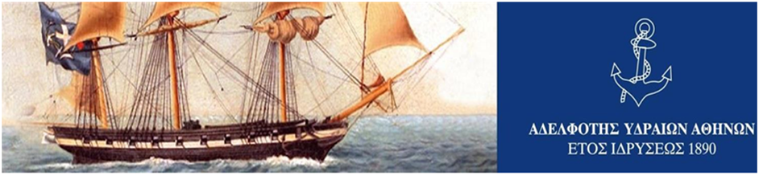

11ο Ναυτιλιακό Συνέδριο Ύδρας 5/09/20

H Εμπορική Ναυτιλία, παράγοντας διεθνούς άσκησης επιρροής και εθνικής αμύνης για την Ελλάδα

Πρόεδρος Συνεδρίου: Γιώργος Α. Τσαβλίρης

9:45 – 10:00 Προσέλευση

10:00 -10:05 Καλωσόρισμα
Γιάννης Σαχίνης, Πρόεδρος, Αδελφότης Υδραίων Αθηναίων

Χαιρετισμοί
Ι. Πλακιωτάκης, Υπουργός Ναυτιλίας και Νησιωτικής Πολιτικής*

10:05-10:30 Χαιρετισμός - εισαγωγή
Γεώργιος Α. Τσαβλίρης, Πρόεδρος Συνεδρίου

Ομιλία
Γιώργος Πρεβελάκης, Ομότιμος Καθηγητής Γεωπολιτικής στη Σορβόννη

10:30-11:45 1^{η} ομάδα συζήτησης:
Θέμα: Γεωπολιτική και Ναυτιλία

- Πρo Πανδημίας
- Κατά την Διάρκεια της Πανδημίας

Γιώργος Α. Τσαβλίρης, Πρόεδρος & μέλος του ΔΣ της εταιρείας Tsavliris Salvage Group

Γιώργος Δ. Πατέρας, Πρόεδρος, Ναυτικό Επιμελητήριο της Ελλάδος

Γιώργος Κρεμλής, Σύμβουλος του Πρωθυπουργού για θέματα ενέργειας, Κλίματος, Περιβάλλοντος και Κυκλικής Οικονομίας

Γιώργος Πρεβελάκης, Ομότιμος Καθηγητής Γεωπολιτικής στη Σορβόννη

11:45-13:00 2η ομάδα συζήτησης
Θέμα: Μείωση Εκπομπών του Διοξειδίου του Άνθρακα

Γιώργος Α. Τσαβλίρης, Πρόεδρος & μέλος του ΔΣ της εταιρείας Tsavliris Salvage Group

Καθ. Ντίνος Αρκουμάνης, Πρόεδρος του Ακαδημαϊκού Συμβουλίου του Μητροπολιτικού Κολλεγίου

Γιώργος Γουρδομιχάλης, Πρόεδρος & MD Phoenix Shipping & Trading

13:05 - 13:15 Συμπεράσματα

13:15 -13:30 Τελετή Βράβευσης του εφοπλιστή Πάνου Λασκαρίδη, για την σημαντική συνεισφορά και δωρεά του στο Πολεμικό Ναυτικό

13:30 Γεύμα

*Αναμένεται επιβεβαίωση

Περισσότερες πληροφορίες: www.aya.com.gr

